Уважаемые должники!
Срок сдачи работ по многогранникам и телам вращения был ограничен 24 апреля. Срочно сдать работы.

Тема «Простейшие фигуры. Параллельность в пространстве».
- Не забудьте отправить домашнее задание по информатике
- Познакомьтесь с теоретическим материалом этого файла
- Ответьте на вопросы теста из данного файла
- До 30 апреля пришлите ответы на вопросы теста на почту spiolvich@yandex.ru . Не забудьте указывать ФИ и группу
Теоретические сведения.
Стереометрия — это раздел геометрии, в котором изучаются свойства фигур в пространстве.
Слово «стереометрия» происходит от греческих слов «στερεοσ» — объемный, пространственный и «μετρεο» — измерять.
Простейшие фигуры в пространстве: точка, прямая, плоскость.
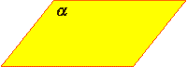
Плоскость.
Представление о плоскости дает гладкая поверхность стола или стены. Плоскость как геометрическую фигуру следует представлять себе простирающейся неограниченно во все стороны.

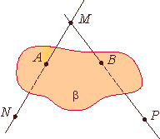
На рисунках плоскости изображаются в виде параллелограмма или в виде произвольной области и обозначаются греческими буквами α, β, γ и т.д. Точки А и В лежат в плоскости β (плоскость β проходит через эти точки), а точки M, N, P не лежат в этой плоскости. Коротко это записывают так: А ∈ β, B ∈ β,

Аксиомы стереометрии и их следствия
Аксиома 1.  Через любые три точки, не лежащие на одной прямой, проходит плоскость, и притом только одна. | 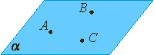
Аксиома 2.  Если две точки прямой лежат в плоскости, то все точки прямой лежат в этой плоскости. (Прямая лежит на плоскости или плоскость проходит через прямую). | 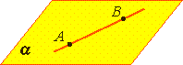
Аксиома 3.  Если две различные плоскости имеют общую точку, то они имеют общую прямую, на которой лежат все общие точки этих плоскостей. | 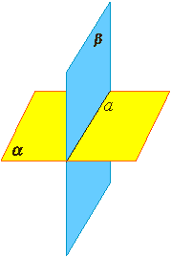

Взаимное расположение прямой и плоскости в пространстве
Прямая принадлежит плоскости | Прямая параллельна плоскости | Прямая пересекает плоскость
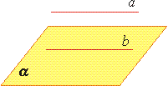 |  | 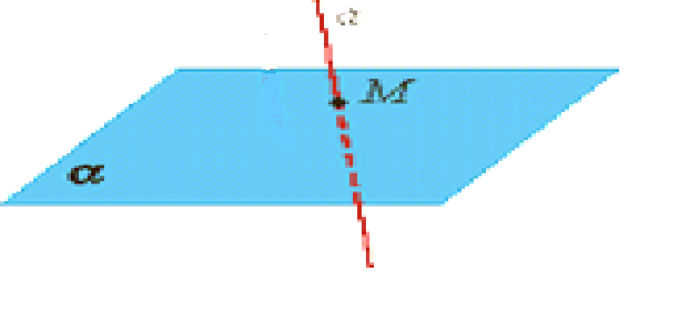
Прямая принадлежит плоскости, если имеет с ней бесконечное множество общих точек | Прямая параллельна плоскости, если не имеет с ней общих точек | Прямая пересекает плоскость, если имеет с ней одну общую точку
b€α | a||α | a∩α=M

Параллельность прямой и плоскости
Признак параллельности прямой и плоскости | Свойства параллельных прямой и плоскости
Если прямая, не лежащая в данной плоскости, параллельна какой-нибудь прямой, лежащей в этой плоскости, то она параллельна данной плоскости | Если плоскость проходит через данную прямую, параллельную другой плоскости, и пересекает эту плоскость, то линия пересечения плоскостей параллельна данной прямой. | Если одна из двух параллельных прямых параллельна данной плоскости, то другая прямая либо также параллельна данной плоскости, либо лежит в этой плоскости.
 | 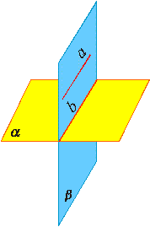
Если a₵α, b€α и a||b, то a||α. | Если a€β и a||α и β∩α=b, то a||b | Если a||b, a||α, то b||α или b€α.

Взаимное расположение плоскостей в пространстве.
Плоскости пересекаются | Плоскости параллельны

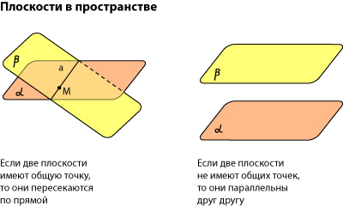
α∩β=а | α||β

Параллельность плоскостей в пространстве.
Признак параллельности плоскостей | Свойства параллельных плоскостей
.  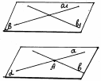 | 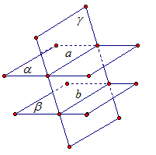 | 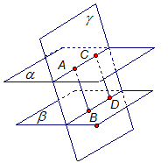
Если две пересекающиеся прямые, лежащие в одной плоскости, соответственно параллельны двум прямым, лежащим в другой плоскости, то такие плоскости параллельны | Если две параллельные плоскости пересечены третьей, то линии их пересечения параллельны. | Отрезки параллельных прямых, заключенные между параллельными плоскостями, равны.

Задачи для аудиторной и самостоятельной работы студентов.
П А Р А Л Л Е Л Ь Н О С Т Ь П Р Я М Ы Х И П Л О С К О С Т Е Й

1. Каким может быть взаимное расположение прямых а и b, если прямая а лежит в плоскости α, а прямая b параллельна этой плоскости.
А) Параллельны или пересекаются; б) скрещиваются или пересекаются;
в) параллельны или скрещиваются; г) определить нельзя;
д) совпадают.

2. Прямая а параллельна плоскости α. Какое из следующих утверждений верно?
А) Прямая а параллельна любой прямой, лежащей в плоскости α;
б) прямая а не пересекает ни одну прямую, лежащую в плоскости α;
в) прямая а скрещивается со всеми прямыми, лежащими в плоскости α;
г) прямая а имеет общую точку с плоскостью α;
д) прямая а лежит в плоскости α;
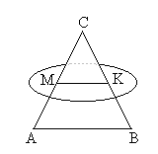
3. Даны треугольник АВС и плоскость α, причем АВ║α, АС║α, тогда прямая ВС и плоскость α:
а) Параллельны; б) пересекаются;
в) прямая лежит в плоскости; г) определить нельзя;
д) другой ответ.

4. Выберите верное утверждение.
А) Если одна из двух параллельных прямых параллельна данной плоскости, то другая прямая также параллельна данной плоскости;
б) если одна из двух параллельных прямых пересекает данную плоскость, то другая прямая также пересекает эту плоскость;
в) если две прямые параллельны третьей прямой, то они пересекаются;
г) если прямая и плоскость не имеют общих точек, то прямая лежит в плоскости;
д) прямая и плоскость называются скрещивающимися, если они не имеют общих точек.

5. Прямая а параллельная прямой b и плоскости α. Выберите верное утверждение.
А) Прямая b параллельна плоскости α;
б) прямая b лежит в плоскости α;
в) прямая b пересекает плоскость α;
г) прямая b лежит в плоскости α или параллельна ей;
д) прямая b скрещивается с плоскостью α;

6. На сторонах АВ и АС треугольника АВС взяли соответственно точки D и Е так, что DE = 5 см, BD : DA = 2 : 3, провели плоскость через точки В и С параллельно к отрезку DE. Найдите длину отрезка ВС.
А) 7,5 см; б) см; в) 15 см; г) определить нельзя; д) 4,6 см.

